Муниципальное образовательное учреждение
«Кривозерьевская средняя общеобразовательная школа»
Лямбирского муниципального района Республики Мордовия

Внеклассное мероприятие

« Многоликая моя малая
Родина»

Подготовила: учитель начальных классов
МОУ «Кривозерьевская СОШ»
Лямбирского Муниципального
района
Муратова Садия Тагировна

Кривозерье 2011

Тема: «Многоликая моя малая Родина».

Цель и задачи:
-воспитание чувства уважения друг к другу, к обычаям, традициям и культуре
разных народов, толерантности.
-привитие любви к родному краю, гордости за свой народ; пробудить интерес к
культуре родного края.
-формирование чувство патриотизма, любви к своей республике.
Ход урока

У. Самое прекрасное на свете – Родина. У каждого человека есть Родина, есть своя Малая Родина, которую он любит. Любит место, где он родился и живёт. Любит родные леса и поля, свою зиму и своё лето, свою весну и свою осень. Любит и гордится своим народом. Ребята, а как называется ваша Малая Родина?

Д. Кривозерье, Суркино, Хаджи, д.Шувалово.
У.Молодцы, вы все правильно ответили. А в какой республике все мы живём?
Д. Мы живём в Республике Мордовия.
У. Правильно, ребята, мы с вами живём в республике Мордовия.
Мой край родной – мордовская земля!
Тебе слагаю песни я свои.
Люблю твои раздольные поля,
Суры и Мокши чистые струи.
Люблю твоих нарядов простоту,
Твои обряды, звучный твой язык.
Твоих сказаний смелую мечту,
Которой с детства я внимать привык

У. Мордовия – это замечательная Республика, которой в этом году 77 лет.
Если подумать, срок не очень-то и большой, но это срок образования
Мордовии как республики, а как нация она была образована много веков
Назад.
У. На карте нашей Родины, Республика Мордовия выглядит небольшим
островком, на котором проживают народы разных национальностей,
поэтому Мордовию называют многонациональной республикой.
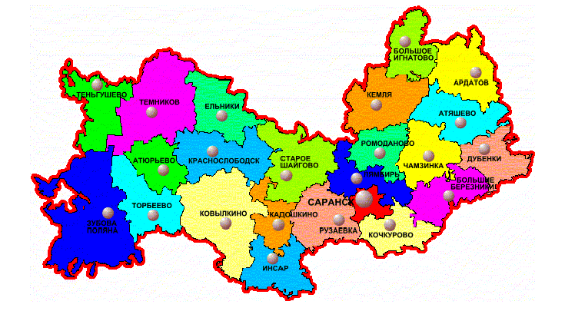

Ребята, скажите пожалуйста какие национальности живут на территории Мордовия?
Д. На территории Мордовии проживают: мордва, русские, татары, белорусы, украинцы, удмурты и другие национальности.

У. Каждый народ, живущий на территории Мордовии вносит в культуру Мордовии что-то своё неповторимое и уникальное, именно из-за этого она так многогранна и многолика. Тесное общение, любовь и уважение друг к другу, к религии и культуре привели нас к тому, что Мордовия стала им общим родным домом, где нет места недружелюбному отношению и неуважению друг к другу.
Уже много веков дружат и сотрудничают мордовский, татарский и русский
народы. И мы этим гордимся. И в нашем классе учатся дети нескольких
национальностей.
Ребята, назовите свои национальности.
Саша. Я по национальности – русский.
Азамат.Я по национальности – татарин.
Элина. Я по национальности – украинка.

У. Вот видите, ребята, и в нашем небольшом коллективе есть учащиеся разных национальностей. И мы все вместе живём очень дружно.

И поныне живет и процветает народ мордовский на земле.
И прославляет её не только делами своими, но и людьми.
Есть у Мордовии сыновья и дочери, которым памятью народной даровано бессмертие. Они прославили свой край на вечные времена.

Гордость Земли Мордовской.

К сегодняшнему уроку несколько учеников подготовили небольшие сообщения о знаменитых людях Мордовии. Послушаем их.

1 ученик.

У моряка нет ни трудного
пути, ни легкого пути,
есть один славный путь»
/ Адмирал Ушаков/

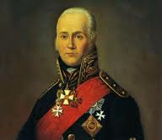

ФЕДОР ФЕДОРОВИЧ УШАКОВ - славный адмирал русского флота.
Родился он 13 (24) февраля 1744 в селе Бурнаково.
В шестнадцать лет Федор Ушаков был зачислен в Морской корпус.
В 1790 г. Потемкин доверил ему начальство над Черноморским флотом, и с этих пор началась военная слава Ушакова.

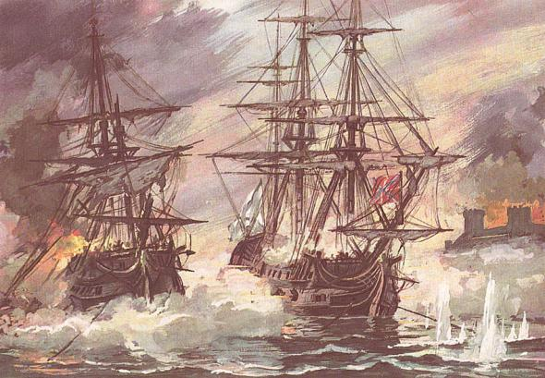

На море русский флот под его командованием не потерпел ни одного поражения. Недаром адмирала называли морским Суворовым. Юность и последние годы жизни Ушаков провел в небольшой деревеньке Алексеевке за Мокшей. В честь адмирала Ушакова учреждены орден и медаль, которыми награждаются самые смелые, мужественные моряки.

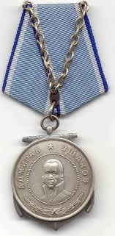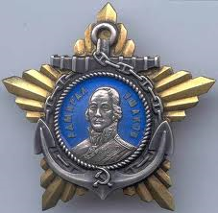

В центре г. Саранска построен величественный храм, названный в его честь.

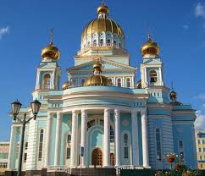

А недалеко от города Темникова есть скромная могила, в которой похоронен прославленный адмирал .

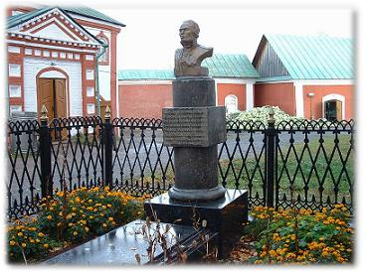

2 ученик.
Еще одним человеком, прославившим наш край, был художник Федот Васильевич Сычков.

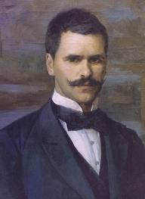

Он родился 1 марта 1870 в бедной крестьянской семье в селе Кочелаево.
Начал рисовать с детства. Учился в Рисовальной школе в Петербурге.
У него очень много картин. В своих картинах он любил рисовать мордовские деревни, сельскую детвору, народные праздники, гуляния.

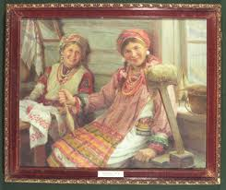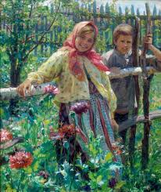

В селе Кочелаево, недалеко от города Ковылкино, на вершине холма стоит небольшой домик, каких много в наших селах. Но стоит войти в эту скромную деревенскую избу, как вы окажетесь в царстве картин.

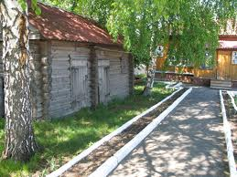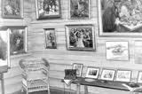

Это дом-музей замечательного художника. Здесь он родился и прожил почти всю свою жизнь. Много картин посвятил мордовскому народу Сычков - живописец. Во всех полотнах художника глубокая любовь людям.

3 ученик.

Мордовский народ гордится своим великим сыном - замечательным скульптором Степаном Нефедовым. Нам с вами он известен как скульптор СТЕПАН ЭРЬЗЯ.
Ты - чародей резца
Ты - славный сын земли
Ты - лучший из эрзян
Я признаюсь в любви
Воспел людей Земли.
Воспел ты свой народ.
И в камне - ты резцом
Свой возвеличил род
Мордовию свою
Прославил на весь мир!
На Родину твою
Пришелся славы пир! /Д. Надькин./

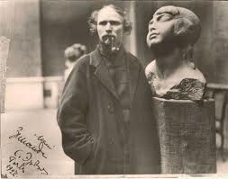

Степан Дмитриевич родился 27 октября 1876 года в семье крестьянина.
Первые навыки в искусстве будущий скульптор получил в иконописных мастерских Алатыря и Казани.
В 1918 г. он жил на Урале, где создал первые дошедшие до настоящего времени портреты в мраморе.
Название своего народа эрьзя - он сделал вторым именем псевдонимом. Этим он выразил любовь к эрзянскому народу. Степан Эрьзя прожил долгую трудовую жизнь. Его работы были показаны на международных выставках в Венеции, Ницце, Милане.
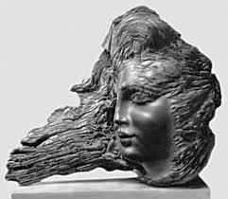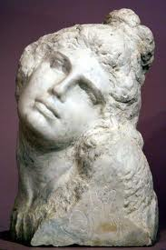

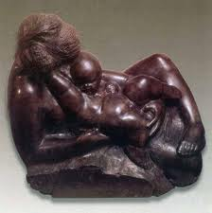

Память о мастере увековечена в его работах.
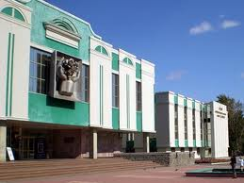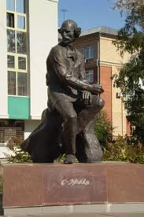

Эрьзе поставлен памятник у музея изобразительных искусств (г. Саранск), носящего его имя. Проходят годы, а интерес к его творчеству не пропадает

4 ученик.
Девятаев Михаил Петрович - легендарный советский летчик.

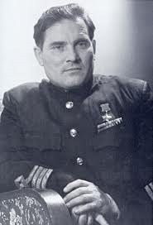

Родился он 8 июля 1917 года в мордовском поселке Торбеево в семье крестьянина. Мордвин. Был тринадцатым ребенком в семье.
В школе Михаил учился успешно, но был не в меру шаловлив. Но однажды его словно подменили. Произошло это после того, как в Торбеево прилетел самолет. Летчик, казавшийся в своей одежде чародеем, покорил Михаила. Он решил стать лётчиком.
Девятаев -участник Великой Отечественной войны . Уже на второй день на своем И-16 участвовал в воздушном бою

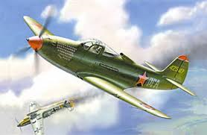

Один раз он попал в плен к немцам. И тогда он совершил свой большой подвиг: с секретного немецкого аэродрома он угнал немецкий самолёт.

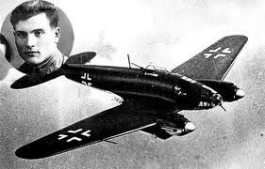

Обо всём этом он написал в книге « Побег из ада». При въезде в поселок Торбеево установлен памятник- самолет МиГ-17 - в честь героического побега М.П. Девятаева из фашистского плена.

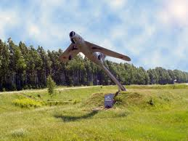

Учитель. Сегодня нам бы хотелось рассказать об очень талантливом поэте, нашем земляке Хади Такташе, который является гордостью татарского народа.

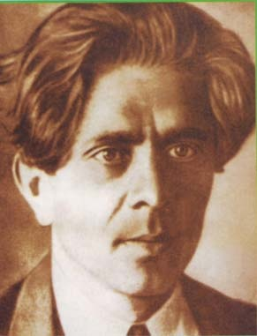
5 ученик.
Татарский поэт Хади Такташ родился 1 января 1901 года в деревне Сургодь Республики Мордовия в семье крестьянина. С малых лет увлекался чтением, охотно сочинял песни и частушки. Первые уроки он получает дома у своих родителей, а потом продолжил учебу в школе своей родной деревни.
Потом он окончил медресе в селе Нижний Пишляй.Во время учебы в медресе он увлекается сочинением стихов.
(«В пустынях Туркестана»). Это — первое стихотворение Хади Такташа, опубликованное в печати.
Хади Такташ открыл новую страницу в истории татарской литературы,
У него очень много произведений.

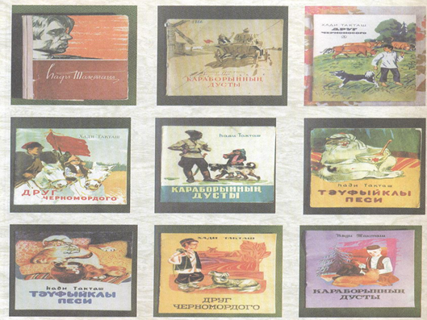

У. Ребята, и в нашем селе тоже есть знаменитые люди, которыми мы с вами гордимся. Это Янгляева Клара Рафиковна. О ней расскажет её племянница Гузель, которая учится в нашем классе.

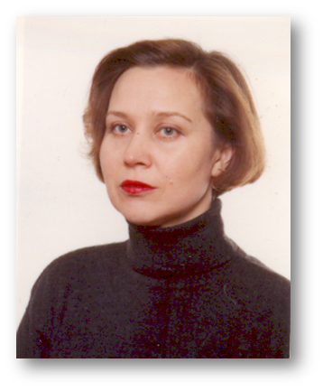

Янгляева Клара Рафиковна родилась и выросла в учительской семье. Она с детства была наиболее способной ученицей в школе, но с особым усердием и интересом занималась математикой. Закончив школу на золотую медаль, Клара Рафиковна не раздумывала о дальнейшем выборе жизненного пути: она решает поступить на математический факультет в МГУ. После защиты диплома, Кларе Рафиковне предлагают остаться работать на кафедре вычислительной математики. Через год она поступает в аспирантуру, которую также закончила блестяще. Свою карьеру уже молодой кандидат математических наук продолжала в МГУ. Однако ее жизнь сложилась так, что она должна была уехать в Польшу.
И вот уже много лет она преподает математику в Белостокском университете. Защитила докторскую диссертацию, получила звание профессора математики. Объездила многие страны с своими научными докладами (США,Япония,Турция,Кения). Побывала в большинстве странах Восточной Европы. Свободно владеет несколькими иностранными языками.

Уч. Вот видите ребята, какая благодатная земля Мордовская. Она воспитала таких талантливых , замечательных, великих людей разной национальности, прославивших Мордовию.
И кто знает, может в недалёком будущем и вы, когда вырастите. тоже прославите свою малую Родину и не только малую Родину, но и Мордовию и даже всю Россию.

У.Вспомним, ребята, К какому большому событию готовится наша Республика Мордовия?

Д. Наша Республика Мордовия готовится к празднованию большого события, посвящённого 1000 летию единения мордовского народа с народами Российского государства.

У. 1000 лет у мордвы и народов России один исторический путь, одна
историческая судьба. Народы живут рядом, не теряя своих исконных корней,
своей национальной самобытности, они не просто живут, они созидают
настоящее и будущее своей великой Родины - России. Эта юбилейная дата
имеет исключительное значение не только для республики, но и для всей нашей
многонациональной страны. Главный её смысл – подчеркнуть особую
значимость взаимопонимания, единства, дружбы и взаимоуважения её народов.

На нашем занятии ваши одноклассники познакомили нас со знаменитыми людьми, прославившими нашу республику и наше село. Сейчас давайте вспомним их. Посмотрите и скажите,чью фотографию вы видите на экране?

Д. Фёдор Фёдорович Ушаков.
У.Кто он такой?
Д.Прославленный адмирал.
У.А это чья фотография?

Д. Федот Васильевич Сычков .Он знаменитый художник.
У. А это кто?

Д. Степан Эрьзя. Он великий скульптор.

У.Следующая фотография.

Д. Это Михаил Петрович Девятаев. Участник и герой Великой отечественной войны.

У. Чья следующая фотография?

Д. Знаменитый татарский поэт Хади Такташ.

У. А это чья фотография?

Д. Это Клара Рафиковна Янгляева.

Молодцы, ребята, вы все ответили правильно. На следующих занятиях мы продолжим знакомство с мордовским народом.
Спасибо вам за хорошую и плодотворную работу. Мне хочется поблагодарить за интересные выступления Элину, Линару, Сабину, Сашу, Даяну,Гузель.

Наше занятие хотелось бы закончить такими строками:
Живи, Мордовия моя,
Храни небесный свет
Твои прекрасные поля
Осыпал лунный свет
Живи, Мордовия моя,
Не зная горьких бед
Мне без тебя в чужих краях
Другого счастья нет!
(Исполняется песня на трёх языках: мордовском, русском и татарском)

